Nom : …………………………….
CE1

Reconnaître, décrire, nommer quelques solides droits : cube, pavé...

Géométrie
Fiche
12a

Date : …………………………….
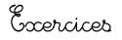

Les solides

1
Ecris le nom des solides suivants : cylindre, cône, sphère, pavé droit, cube, pyramide.
Colorie en bleu ceux qui glissent et en vert, ceux qui roulent.

.............. | .............. | ..............
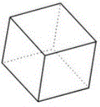 | 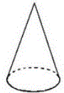 | 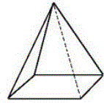
.............. | .............. | ..............
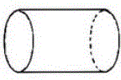 | 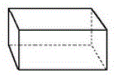 | 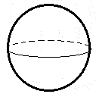

2
Complète la légende :
…………………...
…………………...

…………………...

3
Relie chaque solide à son empreinte.
http://www.i-profs.fr

Nom : …………………………….
CE1

Reconnaître, décrire, nommer quelques solides droits : cube, pavé...

Géométrie
Fiche
12b

Date : …………………………….

Les solides

4
Qui suis-je ?

J’ai 6 faces carrées : Je suis ......................................

J’ai 6 faces rectangulaires : Je suis ......................................

J’ai 2 faces rondes : Je suis ......................................

Je n’ai que 2 faces : Je suis ......................................

J’ai 5 sommets : Je suis ......................................

5
En t’aidant des informations précédentes décris les solides suivants :

Je suis un cube : j’ai ............... faces ............, ............ sommets et ............. arêtes.

Je suis un pavé droit : j’ai ............... faces ....................., ............ sommets et ............. arêtes.

6
Complète le tableau.

A
C
B

 | Nombre de faces | Nombre de sommets | Nombre d’arêtes
A
B
C
http://www.i-profs.fr

Nom : …………………………….
CE1

Reconnaître, décrire, nommer quelques solides droits : cube, pavé...

Géométrie
Fiche
12a

Date : …………………………….
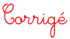
Les solides

1
Ecris le nom des solides suivants : cylindre, cône, sphère, pavé droit, cube, pyramide.
Colorie en bleu ceux qui glissent et en vert, ceux qui roulent.

cube | cône | pyramide
cylindre | pavé droit | sphère

2
Complète la légende :
sommet
arête

face

3
Relie chaque solide à son empreinte.
http://www.i-profs.fr

Nom : …………………………….
CE1

Reconnaître, décrire, nommer quelques solides droits : cube, pavé...

Géométrie
Fiche
12b

Date : …………………………….
Les solides

4
Qui suis-je ?

J’ai 6 faces carrées : Je suis un carré

J’ai 6 faces rectangulaires : Je suis un pavé droit

J’ai 2 faces rondes : Je suis un cylindre

Je n’ai que 2 faces : Je suis un cône

J’ai 5 sommets : Je suis une pyramide

5
En t’aidant des informations précédentes décris les solides suivants :

Je suis un cube : j’ai 6 faces carrées, 8 sommets et 12 arêtes.

Je suis un pavé droit : j’ai 6 faces rectangulaires, 8 sommets et 12 arêtes.

6
Complète le tableau.

A
C
B

 | Nombre de faces | Nombre de sommets | Nombre d’arêtes
A | 6 | 8 | 12
B | 6 | 8 | 12
C | 5 | 5 | 8
http://www.i-profs.fr

